翻轉工具論：AI治理下的大學公共行政課程規劃
——從權力移轉辨識到治理稽核能力的階梯式課程藍圖
盧建旭 ｜ AI治理研究系列第十五篇 ｜ 概念建構與課程藍圖論文

摘要
本文主張，公共行政教育若僅將人工智慧（AI）定位為提示詞、文書摘要或資料處理工具，將無法回應其對行政事實、裁量與公權力效果的實質重構。本文以「25—3—3—4—7」母架構為分析工具，提出一套由學士班至博士班的階梯式課程藍圖。該藍圖依序培養學生的二十五治理座標定位、P1情境建構與事實認定權移轉、P2行政裁量與價值判斷權移轉、P3公權力決定實質影響，以及四條治理鏈與七項治理稽核能力。本文採概念建構、文獻分析與臺灣規範文件的探索性診斷，不將零星課程或研習推論為全國性統計結論。其貢獻在於把AI素養從技術操作，轉為可觀察、可教學、可評量的公共治理能力。
關鍵詞：人工智慧治理、公共行政教育、行政裁量、演算法課責、課程規劃、治理稽核

一、導論：公共行政教育的工具論陷阱
生成式AI進入大學與政府後，最常見的教育回應是提示詞工作坊、公文摘要、簡報生成、資料檢索與學術誠信宣導。這些內容並非無用；問題在於，它們往往把AI視為中性的效率工具，未問及系統如何預先界定可見事實、推薦可接受方案，或使行政處分在形式上由人作成、實質上卻受模型輸出主導。公共行政教育的任務，因而不是增加一門軟體操作課，而是恢復對權力、正當性、責任與公共價值的分析能力。
本文的研究問題是：公共行政教育應如何將AI從「工具使用」重新界定為「行政權力與制度結構」的分析對象，並設計連續、可評量的能力養成路徑？

二、研究定位、範圍與方法
本文屬於獨立應用論文，採概念建構＋文獻分析＋規範文件分析。分析材料包括：公共行政與演算法治理文獻、數位政府典範文獻，以及臺北市政府2024年AI作業指引等可公開驗證的規範。本文不主張已完成臺灣所有公共行政系所的普查；「星辰宇宙圖」僅是依文件與公開教學現象提出的探索性診斷，後續宜以課程大綱蒐集、教師訪談與學生能力前後測加以驗證。
本研究取用母架構中的二十五治理座標、P1／P2／P3三種功能性移轉與三項結構效應，作為教育議題的核心分析工具。四條治理鏈與七項治理稽核則用作課程內容與個案報告的引導，不在本文中被處理為量化計分量表。

三、文獻與典範矩陣：從數位工具走向權力移轉
臺灣公共行政文獻已開始提供重要的理論與經驗支點。黃心怡、曾冠球、廖洲棚與陳敦源（2021）從公共價值、倫理風險與行政裁量反思AI進入政府；黃心怡與陳敦源（2023）進一步以多層次觀點指出，AI協作涉及價值錯置、多重代理人與自動化偏誤。張濱璿等人（2024）則從公共服務制度設計與法規調適說明，風險導向、組織監管與循證決策必須被制度化。這些討論支持本文的判斷：公共行政教育的不足不只是缺少工具訓練，而是缺少把技術使用連結至裁量、組織與公共價值的分析能力。
既有數位政府研究指出，資訊科技並非僅改變行政速度，也可能使裁量從街頭層級轉往系統設計、資料規則與組織控制節點（Bovens & Zouridis, 2002）。Alkhatib與Bernstein（2019）更提醒，演算法在政策規範與個別決定之間填補空隙，但缺乏人類基層官僚在新情境中即時反思與修正判準的能力。因而，本研究不把P1–P3視為技術成熟度階段，而是區別行政權力在事實、裁量與結果三個環節被影響的不同方式。
公共部門AI治理亦不能止於抽象倫理原則。歐盟《人工智慧法》（Regulation (EU) 2024/1689）以高風險系統分類、風險管理、人為監督、紀錄與透明要求，提供將權利風險轉化為制度義務的參照。本文不將歐盟規範直接移植至臺灣，而是將其作為課程中比較「工具使用」與「權利影響導向治理」的輔助教材。
典範／視角 | 核心假設 | 課程焦點 | 代表文獻 | 母架構診斷
數位政府與工具論 | AI主要提升效率、流程與服務品質。 | 工具操作、資料檢索、客服與流程自動化。 | Dunleavy et al. (2006)；Margetts & Dorobantu (2019) | 多鎖定管理運作×組織，容易忽略P1–P3的權力移轉。
街頭官僚與演算法裁量 | 資訊系統會重組基層裁量與個案處遇。 | 風險評估、系統層級官僚、覆核與例外處理。 | Bovens & Zouridis (2002)；Eubanks (2018) | 凸顯P2與P3；仍須回到P1檢查事實如何被建構。
演算法課責與AI倫理 | 透明、公平、隱私與可解釋性是治理必要條件。 | 偏誤、可解釋性、合規、隱私與資安。 | Pasquale (2015)；Busuioc (2021) | 強化理由與責任鏈，但須補足情境建構鏈與制度設計。
本文：權力移轉與階梯地圖 | AI重構行政權力與制度結構；教育應培養治理判斷。 | 座標定位、P1–P3辨識、四鏈追蹤與七項稽核。 | 本文；AI治理研究系列（2026） | 整合25—3—3—4—7，形成連續的公共治理能力。

四、理論工具：25—3—3—4—7的教育操作化
本篇所稱「25—3—3—4—7」並非一個把所有元素加總計分的量表，而是依序進行定位、辨識、追蹤與檢證的分析語言。它源自本系列母論文《重新概念化人工智慧治理》（AI治理研究系列，2026）。本篇的創新不在重新宣告母架構，而在將其轉譯成課程能力、作業步驟與評量證據。
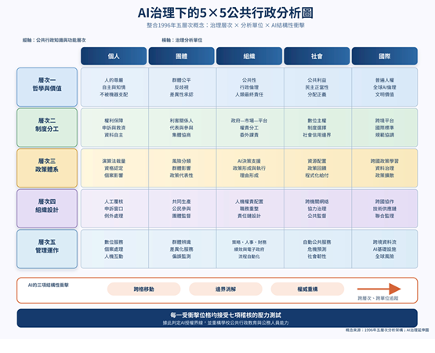
圖1 AI治理下的5×5公共行政分析圖
二十五治理座標由五個分析層次（哲學與價值、制度分工、政策體系、組織設計、管理運作）與五個分析單位（個人、團體、組織、社會、國際）交叉構成。學生先判定原始格位，再以證據判斷是否出現跨格移動。P1、P2、P3則讓學生不把所有AI應用混為一談：P1關心資料選取、類別、標籤與閾值如何形成行政事實；P2關心排序、建議、風險分數如何改變裁量；P3關心輸出是否直接或近似直接造成給付、調查、裁罰或其他權利義務效果。
元件 | 操作定義 | 可觀察判準／最低證據
P1：情境建構與事實認定 | 系統透過資料欄位、標籤、分類或門檻，影響何者被視為相關事實。 | 資料字典、提示詞、資料來源、排除規則或閾值設定。
P2：行政裁量與價值判斷 | 系統藉由排序、推薦、風險分數或草稿，改變決定者可見選項及其取捨。 | 系統輸出、人工修訂軌跡、覆核意見與採納／拒絕理由。
P3：公權力決定實質影響 | 輸出在缺乏有意義的人為獨立判斷下，直接或近似直接觸發權利義務效果。 | 決定流程、覆核實質性、例外處理、可推翻性及最終效果證據；不足者標示NA。
跨格移動 | AI影響從原始座標外溢至其他層次或單位。 | 至少兩個座標的可追溯流程或制度證據。
邊界消解 | 人類判斷、資料規則與模型輸出之分工界線難以辨識。 | 權責文件與實際工作流程不一致的證據。
權威重構 | 法定決定者與實質影響決定者產生分離。 | 核准權、系統設計權、資料控制權與停止權的比較。

（一）四條治理鏈與七項治理稽核
情境建構鏈追問「哪些資料、分類與排除規則界定了問題」；權威鏈追問「誰有權設定、核准、覆核與停止系統」；理由鏈追問「輸出與決定之間能否提出可理解、可追溯的理由」；責任鏈追問「發生錯誤時，誰負修正、補救與制度責任」。七項治理稽核則將上述追問轉為資料代表性、理由說明、責任歸屬、隱私與資安、裁量邊界、組織能力及民主課責等可蒐集證據。
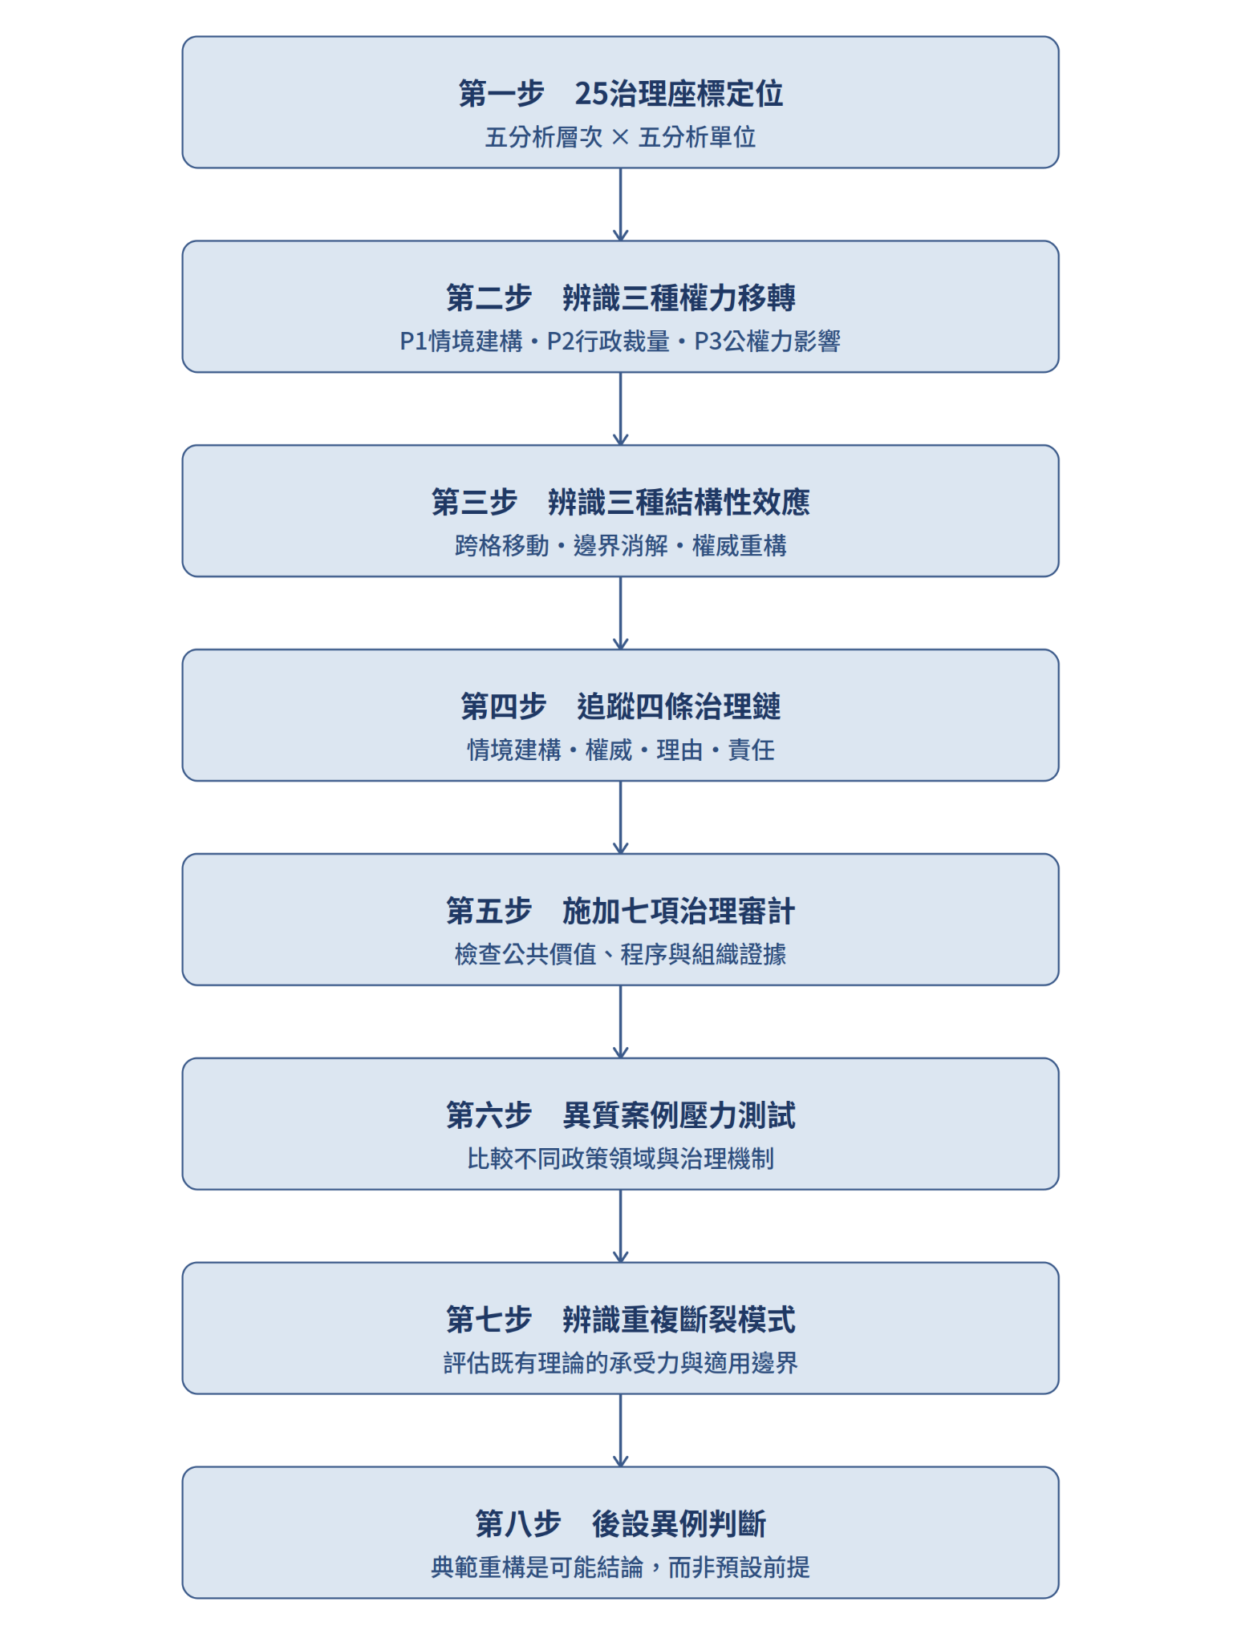
圖2 AI鑲嵌式公共行政理論壓力測試：八步驟研究設計
對本篇而言，圖2的前五步被轉用為教學程序；第六至第八步則保留為研究所高階課程中的比較與理論檢驗工具。這一區分也說明，母架構各元素在本篇具有不同教育用途，不宜被混成單一總分。
- 跨格移動：原在管理運作層的工具，可能外溢到制度分工、政策體系或社會信任。
- 邊界消解：人類判斷、資料規則與模型建議之間的界線變得難以辨識。
- 權威重構：法定決定者與實質影響決定者可能分離。

五、探索性診斷：由孤立繁星到理論重力場
圖3不是對臺灣課程供給的全面統計，而是對當前可見教學與規範回應的概念性診斷：各種AI活動可能同時存在，但若沒有共同座標、權力移轉辨識與追責程序，學生只能累積片段工具技能，而無法形成公共治理判斷。行政院2023年生成式AI參考指引與臺北市政府2024年作業指引，均已將機敏資料、人工確認、揭露、資安與責任納入機關使用要求；因此，本篇不是主張政府尚未意識到風險，而是主張高等教育須把這些分散規範提升為可分析、可檢證的治理能力。
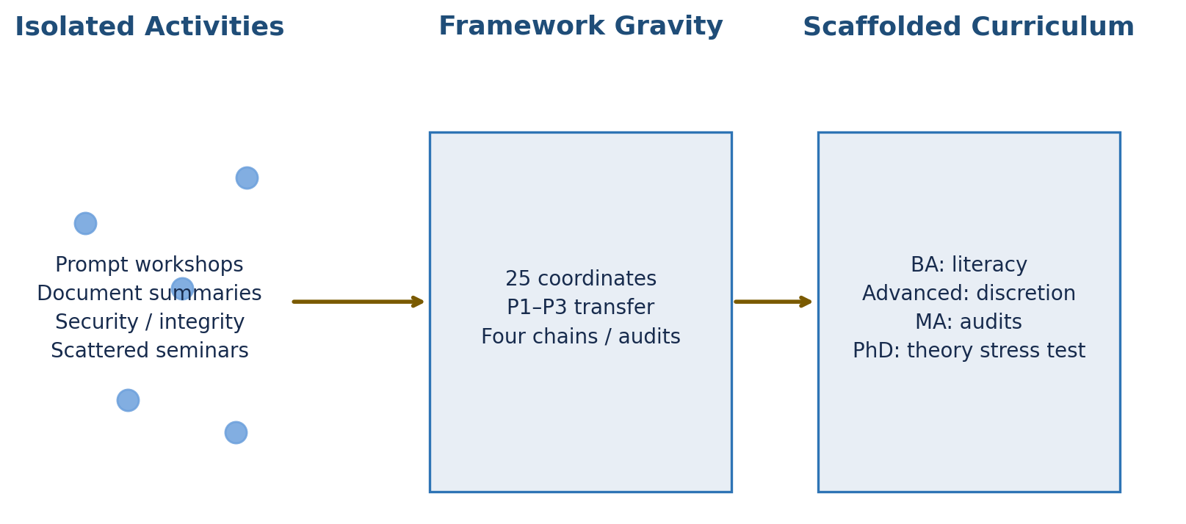
圖3 星辰宇宙圖：從孤立活動到階梯式治理能力地圖
可見回應 | 常見焦點 | 探索性缺口診斷 | 轉化方向
技術與工具應用 | Prompt、公文摘要、簡報生成 | 未必辨識P1–P3權力移轉 | 加入行政事實、裁量與處分分析。
電子化政府延續 | 大數據、智慧城市、服務優化 | 容易停留在單一組織或流程格位 | 以25座標追蹤跨格移動。
防守型規範 | 誠信、資安、隱私與防抄襲 | 較少形成主動的制度設計能力 | 以四條治理鏈設計個案追問。
零星前沿討論 | AI倫理、責任與治理論壇 | 缺乏連續評量與共同作業標準 | 以七項治理稽核建立成果規格。

六、階梯式AI公共行政課程藍圖
課程藍圖與前述理論工具具有明確的跨頁對照關係：圖1提供25個座標的定位語言，圖2提供由定位、權力移轉辨識、結構效應、四鏈追蹤至稽核的程序；下表則將此程序配置到不同學習階段。換言之，課程不是將母架構拆成彼此獨立的單元，而是以逐步增加的證據要求，讓學生能由概念辨識走向制度判斷。
學習階段 | 核心問題與能力 | 建議課程／作業
學士班：基石階 | AI在哪個治理座標中運作？它如何建構P1行政事實？ | 《AI治理與公共行政導論》；以政府AI情境完成25格定位圖。
進階學士／雙主修：應用階 | 模型建議是否改變P2裁量？是否產生P3實質影響？ | 《數位政府與行政裁量》；比較人審與模型排序的案例報告。
碩士班：專業階 | 四條治理鏈是否完整？七項稽核有何證據？ | 《AI治理稽核與公共課責》；對真實或公開個案製作稽核卷宗。
碩士在職專班：策略階 | 機關能否吸收技術、保留理由、責任與停止能力？ | 《公共採購與演算法治理》；提出採購、監督與退出條款。
博士班：理論階 | 既有公共行政理論能承受何種AI壓力？ | 《AI治理理論前沿》；以異質案例進行理論壓力測試。

（一）異質背景學生的學習鷹架
本藍圖不預設學生已具資料科學或程式設計能力。對人文社會背景學生，第一階段以「可讀的行政文件」取代抽象技術語彙：從一份表單、作業規定或對外文書辨識其資料欄位、分類與可能被排除者；再以簡化的資料字典範本，練習說明一個欄位、門檻或提示詞如何影響P1。第二階段才導入排序、風險分數與覆核紀錄，讓學生以比較兩份草稿或兩種建議的方式理解P2，而非先學習模型建置。
在職專班則以機關既有的業務流程、採購規格或風險管理文件為材料，採跨專業小組分工：業務人員負責情境與法規、資訊人員說明系統流程、法制或稽核人員負責理由與責任鏈。教師應提供固定的一頁式案件事實表、資料字典範本、四鏈追蹤表與七項稽核表，逐步撤除提示，避免「技術術語不熟」被誤判為「缺乏治理判斷」。

七、教案示範與評量改革

（一）完整示範教案：生成式AI協助撰寫涉及人民權利義務之文書
本教案採臺北市政府《使用人工智慧作業指引》所示之高度風險情境作為規範性案例：機關承辦人擬使用生成式AI協助草擬一份與民眾權利義務相關的對外文書。該指引要求承辦人親自檢查、校對與修改，並於發布前送主管審閱及作適當揭露；同時禁止未經人工檢視與確認，即以AI直接作成影響民眾權利義務的行政或法律處分。這也與行政院及所屬機關2023年生成式AI參考指引所強調的「不得以未確認輸出直接作成行政行為或作為公務決策唯一依據」相互呼應。此案例適合用於教學，因為它讓學生同時看見工具性協助、裁量風險與人為覆核之間的制度關係。
案例的事實邊界必須嚴格區分：本文僅以公開指引證明該類使用情境及其規範要求；並不據此主張臺北市政府已將生成式AI用於任何特定行政處分。所有超出公開文件的實務成效、資料來源或模型設定，均標記為「待查證」或NA。
教案的核心難題不在於是否存在「人工覆核」文字，而在於覆核能否構成有意義的獨立判斷。預算限制、案件量、期限壓力、技術知識落差與過度信任模型，都可能使覆核退化為形式化核章（rubber-stamping）。因此，學生不得把「有人簽名」直接視為P3沒有發生；必須檢查覆核者能否取得輸入與理由、是否有足夠時間與專業能力提出異議、是否曾修正或推翻輸出，以及是否存在例外處理、停止與救濟程序。

1. 教學步驟：一案到底
- 界定案件與證據：學生蒐集公開指引、文書範本與適用法規，製作一頁式案件事實表；不得補寫不存在的模型資料。
- 座標定位：先標定原始格位為「管理運作×組織」，再討論其可能向「制度分工×組織」及「哲學與價值×社會」移動。
- P1–P3判斷：檢查提示詞、輸入資料與生成內容是否重構事實（P1）；檢查草稿建議是否影響承辦人取捨（P2）；就公開材料判定P3為「未證實／NA」，因規範禁止未經人工覆核直接作成處分。
- 四鏈追蹤：由輸入資料與提示詞開始，依序標記誰定義情境、誰具有核准權、理由如何留存、錯誤發生時由誰修正與負責。
- 稽核與修正：完成七項治理稽核表，提出最少三項可執行的制度修正，例如輸入資料遮罩、人工覆核紀錄、版本保存與申訴說明。

2. 範例分析結果：不是預設答案，而是可檢證推論
分析元件 | 學生應提出的判斷 | 證據與限制
25治理座標 | 原始格位：管理運作×組織；可能延伸至制度分工×組織、哲學與價值×社會。 | 指引文本可支持原始格位；延伸格位須以文書流程與權責資料另行證明。
P1：情境建構 | 提示詞與輸入資料會決定哪些事實、風險與利害關係人被呈現。 | 可檢查提示詞、資料去識別化與引用來源；實際模型訓練資料為NA。
P2：裁量與價值判斷 | 生成草稿的排序、語氣與論證可能影響承辦人可見選項。 | 須比較AI草稿、人工修訂與核准理由，不能只看最終文件。
P3：實質影響 | 公開規範禁止未經人工檢視直接處分；本案例不預設P3已發生。 | 結論為NA／未證實。若有個案證據，始可評估近似直接影響。
三項結構效應 | 可能有邊界消解與權威重構；跨格移動須就實際流程判斷。 | 不可把「可能」誤寫成已觀察到的制度事實。

3. 七項治理稽核表：學生交付格式
稽核項目 | 學生必答問題 | 最低證據
資料代表性 | 輸入資料是否遺漏弱勢或例外情境？ | 資料清單、去識別化紀錄、缺漏說明。
理由說明 | 最終文書能否說明採納或拒絕AI建議的理由？ | 草稿版本、人工修訂與核准紀錄。
責任歸屬 | 承辦、主管、資訊與供應商各自負何責？ | 權責表與錯誤處理流程。
隱私與資安 | 哪些資訊不得輸入外部模型？ | 資料分類、平台條款與遮罩程序。
裁量邊界 | 何種事項不得由AI直接決定？ | 法規依據、人工覆核與停止條件。
組織能力 | 機關是否有能力辨認錯誤、保存版本與停止使用？ | 教育訓練、稽核紀錄與退出機制。
民主課責 | 當事人能否理解、質疑並要求說明？ | 揭露文字、申訴與救濟資訊。

（二）評量改革
評量不宜只測驗提示詞技巧，也不宜只要求學生摘要倫理原則。建議採「一案到底」的作業：學生選擇政府AI應用，先定位二十五治理座標，再辨識P1至P3的移轉、記錄三項結構效應，接著追蹤情境建構鏈、權威鏈、理由鏈與責任鏈，最後以七項治理稽核提出證據、風險與制度修正建議。
評量構面 | 學生可交付成果 | 判準
座標與權力辨識 | 25格定位圖＋P1–P3判斷說明 | 能區分資料事實、裁量建議與實質影響。
治理鏈追蹤 | 流程圖與責任節點表 | 能說明事實、權威、理由與責任何處斷裂。
稽核與證據 | 七項治理稽核表 | 每一項均提出可檢核證據，而非抽象口號。
制度設計 | 修正方案與理由 | 方案能處理人為覆核、申訴、採購與組織能力問題。

（三）前後測與實證驗證的初步題型
後續教學實驗可採相同短案於課程開始與結束時施測，並以分析品質而非自我感受作為主要結果指標。以下題型可直接搭配本篇教案使用。
題型 | 題目示例 | 評分準則
P1–P3辨識短答 | 某機關以AI產生申請補件通知草稿，承辦人可修改後發出。請判定P1、P2、P3各是否可能發生，並提出所需證據。 | 能區分「可能影響」與「已證實」；P3若缺乏決定流程證據，明確標示NA。
治理鏈缺口圖 | 依一頁式案件事實表，畫出情境建構、權威、理由與責任節點，圈出一處可能斷裂。 | 四鏈至少各有一個責任節點；斷裂判斷須連結具體文件或流程。
制度修正備忘錄 | 提出兩項降低形式化覆核風險的措施，並說明何種證據可驗證其有效。 | 措施須包含獨立覆核、理由紀錄、例外處理或停止機制之一；不得僅寫「加強人工審查」。

八、結論與後續研究
公共行政教育面對AI的關鍵，不是訓練學生更快地使用工具，而是培養他們辨識工具何時已成為權力、何時已改變制度、以及誰必須對人民承擔理由與責任。建議系所可先由碩士班「AI治理稽核與公共課責」試辦一案到底作業，再向學士班導論、在職專班策略課程與博士班理論壓力測試延伸；在職專班尤其可與中高階文官的採購、監督、停止與責任保留訓練連結。
本文的探索性診斷不取代實證研究。後續研究可採三階段設計：第一，蒐集公共行政系所的公開課綱，進行內容分析；第二，訪談教師、學生與政府訓練承辦者，檢驗「工具論」與治理能力缺口；第三，採學生作品、前後測與評量者互評，檢驗本藍圖是否提升P1–P3、四鏈與七項稽核的辨識品質。教育與文官訓練主管機關亦可據此建立課程試辦、師資培育與案例資料庫。

參考文獻
AI治理研究系列（2026）。《重新概念化人工智慧治理》。Working Paper No. 1。
丁玉珍（2024）。《公共治理與人工智慧的交引纏繞：行動者網絡理論分析途徑》（博士論文，國立臺灣大學政治學系）。https://doi.org/10.6342/NTU202400451
行政院（2023）。《行政院及所屬機關（構）使用生成式AI參考指引》。
廖興中（2024）。人工智慧在公共行政的機會與挑戰。《文官制度》，16(2)，1–20。
張濱璿、陳敦源、廖洲棚、黃心怡、王千文、張瀠心、陳郁函（2024）。人工智慧風潮下公共服務制度設計策略與法規調適作為之研究。《行政暨政策學報》，78，95–126。https://doi.org/10.29865/PAP.202406_(78).0004
黃心怡、曾冠球、廖洲棚、陳敦源（2021）。當人工智慧進入政府：公共行政理論對AI運用的反思。《文官制度》，13(2)，91–114。
黃心怡、陳敦源（2023）。人工智慧協作下的公共行政研究：對公部門組織議題的多層次反思。《政治科學論叢》，96，139–178。https://doi.org/10.6166/TJPS.202306_(96).0004
臺北市政府（2024）。《臺北市政府使用人工智慧作業指引》。
Alkhatib, A., & Bernstein, M. (2019). Street-level algorithms: A theory at the gaps between policy and decisions. Proceedings of the 2019 CHI Conference on Human Factors in Computing Systems, 1–13.
Bovens, M., & Zouridis, S. (2002). From street-level to system-level bureaucracies: How information and communication technology is transforming administrative discretion and constitutional control. Public Administration Review, 62(2), 174–184.
Busuioc, M. (2021). Accountable artificial intelligence: Holding algorithms to account. Public Administration Review, 81(5), 825–836.
Dunleavy, P., Margetts, H., Bastow, S., & Tinkler, J. (2006). New public management is dead—Long live digital-era governance. Journal of Public Administration Research and Theory, 16(3), 467–494.
Eubanks, V. (2018). Automating inequality: How high-tech tools profile, police, and punish the poor. St. Martin’s Press.
European Parliament and Council. (2024). Regulation (EU) 2024/1689 laying down harmonised rules on artificial intelligence (Artificial Intelligence Act). Official Journal of the European Union.
Margetts, H., & Dorobantu, C. (2019). Rethinking public policy making in the zero-margin information age. Oxford Review of Economic Policy, 35(2), 307–325.
Pasquale, F. (2015). The Black Box Society: The Secret Algorithms That Control Money and Information. Harvard University Press.

